南京农业大学&南京万达茂
2016年度团购优惠活动
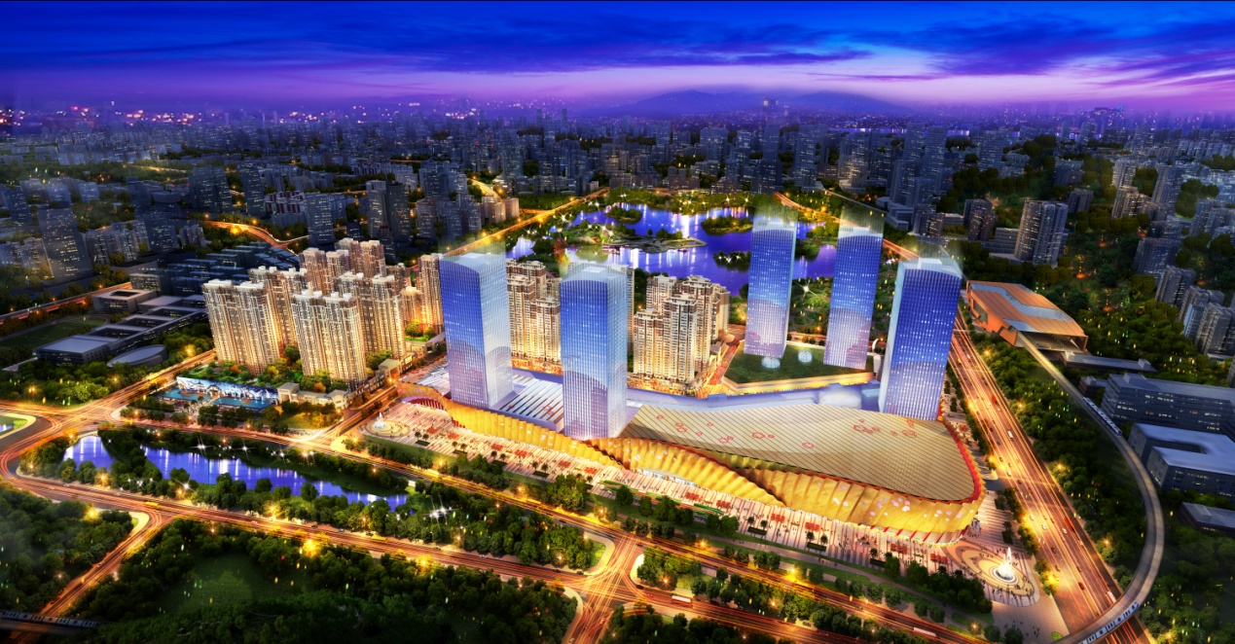
最新信息：万达近期推出的是万达茂•中心A座和B座，总高度150米，合计43层。其中1-5层是万达茂大商业，6-21层定位为云端商务，满足客户一站式办公室需求，22-27层定位为星际酒店，为至少3000万的旅游人口做酒店配套，28-43层定位为摩天公寓，满足南京高端人士的居住需求。
A
B

南京万达茂由南京万达茂投资有限公司开发，隶属万达集团，项目占地24万方，总建筑面积122万方，总投资150亿元，由17幢精品住宅、2幢国际公寓、3幢5A写字楼、万达广场、2000米国际步行街、全天候东方文化科技主题乐园、儿童主题乐园组成，打造南京都市圈文化中心、旅游中心、商业中心、生活中心、商务中心。
- 项目地址：仙林大道与守敬路交汇处。
- 位置、交通：北邻仙林湖、南临仙林大道，距经天路地铁站步行6分钟，距15号线（新街口-仙林-扬州）和4号线（龙江-鼓楼-仙林）仙林湖站步行约5分钟。
3、学区、医院、配套：金陵中学、金陵小学、仙林湖幼儿园、仙林湖小学、仙林鼓楼医院、仙林湖社区医院、南京小红花艺术小学。
4、团购报名通道（此报名通道在项目持续销售阶段长期有效）：
（1）电话报名方式：
电话或编辑短信：单位名称（南京农业大学XX院系）+个人姓名+电话号码+拟购业态（商铺、住宅、公寓等）+预购面积，发送至万达茂大客户部——张琰 13951962410处进行报名。
- 微信报名方式：
扫微信，添加好友，发送单位名称（南京农业大学XX院系）+个人姓名+电话号码+拟购业态（商铺、住宅、公寓等）+预购面积，发送至万达茂大客户部——张琰进行报名。
（3）看房团报名方式：我司定期组织各教职员工参观南京万达茂项目，具体时间将与校方商定并及时公布。
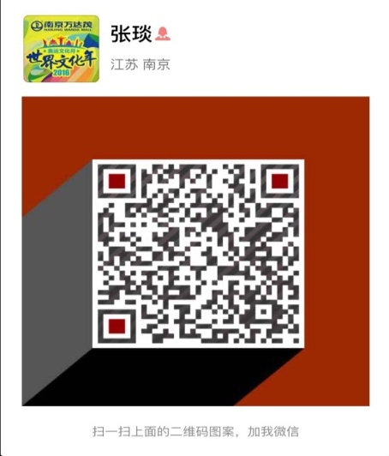

经南京农业大学与南京万达茂投资有限公司联系协商， 就南京农业大学教职员工购买“南京万达茂”项目，万达茂··中心达成合作协议，具体如下：
1、专属团购优惠
通过万达茂大客户部报名者即可申请团购优惠
大学组团开盘成交3-4套的，给予组团内单位客户总价减2000元的团购优惠；
大学组团开盘成交5-9套的，给予组团内单位客户总价减4000元的团购优惠；
大学组团开盘成交达到10套及以上的，给予组团内单位客户总价减1个点的团购优惠。
2、优惠认定
通过南京万达茂大客户部报名，签约时提供社保或公积金缴存单等相关工作证明。
★★★团购须知（请注意）★★★
1、团购优惠仅限在大客户部报名的南京农业大学教职员工享有，参观时请说明已报名南京农业大学团购；
2、未经团购报名、通过其他途径自行参观的请在第一时间告知置业顾问您所在单位，经核实后即可享有团购优惠。

